淡江時報 第 1217 期
【智慧財產權Q&A】認識商標侵權的行為與責任
智慧財產權Q&A
**在未經商標權人的同意**下，將他人註冊商標用於交易過程中，可能發生**商標權侵害**。

<br />

#### Q1.視為侵害商標權的行為有哪些？

#### A：

（1）明知為他人著名註冊商標，有這些情形視為侵權：未經同意使用於不相類似的商品或服務，有可能減損著名商標的識別性或信譽；當作自己公司、商號或團體名稱。

<br />

（2）明知有侵害商標權的可能，卻**製造、販賣、持有、陳列、輸出、輸入**，尚未與商品或服務結合的標籤吊牌。

<br />

#### Q2.商標侵權的責任有哪些？

#### A：

（1）**民事責任**：故意或過失侵害商標權，要負損害賠償責任、銷毀侵害的物品及原料或器具。

<br />

（2）**刑事責任**：製造仿冒品，處3年以下有期徒刑或20萬元以下罰金；明知為仿冒品而販賣，意圖販賣而持有、陳列、輸出、輸入，處1年以下有期徒刑或5萬元以下罰金。<!-- Header End -->

<br />

#### Q3. 註冊商標遭他人仿冒，要如何救濟？

#### A：

（1）蒐集侵權事證。

<br />

（2）寄發警告信函。

<br />

（3）通知限期改善。

<br />

（4）屆期未改善，可向法院請求民事或刑事責任，亦可聯絡保二總隊：**檢舉仿冒專線0800-016597**。

<br />

（5）如檢察官起訴，可以附帶請求民事賠償。

<br />

#### Q4. 販賣自己所有的物品（含進口水貨）時，應如何避免侵害商標權？

#### A：

（1）利用商標檢索系統查詢，若查無商標註冊資料，原則上不會有侵害商標權的問題。

<br />

（2）若已有商標註冊資料，該商品係商標權人同意製造的真品，即使是水貨，販賣人直接原裝銷售，原則上不會侵害商標權。

<br />

（3）如果變造、仿造、加工真品，則可能侵害商標權。

<br />

#### 資料來源：https://www.tipo.gov.tw/trademarks-tw/cp-509-910578-66b16-201.html
2025/05/25

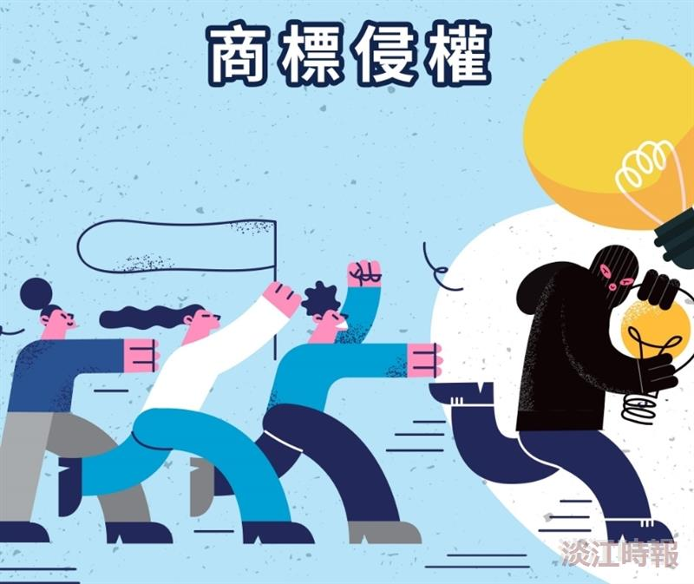
商標侵權。（圖／截自智慧財產局網頁）

